Введение

Данная курсовая работа посвящена разработке усилителя низкой частоты. Усилитель низкой частоты представляет из себя устройство, предназначенное для усиления сигнала низкой частоты, поступающего на его вход.
В настоящее время, для создания подобных устройств широко используется микросхемотехника. Ее преимущества на лицо. Это относительная дешевизна, небольшие габариты, малое энергопотребление.
В данной же курсовой работе, разрабатываемое устройство будет строиться не на микросхемах, а на дискретных элементах – транзисторах. Это связано с тем, что любая микросхема по своей сути все равно состоит из дискретных элементов и для понимания сути ее работы достаточно будет разобраться на принципах работы отдельных ее элементов – транзисторов.
Курсовое проектирование складывается из нескольких этапов:
- подбор и изучение литературы;
- определение и обоснование технических требований к разрабатываемому устройству, исходя из задания на курсовую работу;
- предварительный расчет устройства и составление его структурной схемы;
- покаскадный электрический расчет элементов схемы;
- расчет результирующих характеристик устройства и сравнение их с заданными;
- составление принципиальной электрической схемы с перечнем элементов;
- оформление работы;
- защита курсовой работы.

1 Предварительный расчет

Целью предварительного расчета является ориентировочное определение состава схемы и ожидаемых ее характеристик, а также выработка требований и исходных данных к расчету отдельных каскадов.
Предварительный расчет проектируемого устройства начнем с задания числа каскадов схемы на основе распределения общего усиления устройства, учета особенностей каскадов и возлагаемых на них функций. При этом обоснуем способ включения, тип усилительных элементов и класс усиления каскадов.

Определение числа каскадов, распределение усиления, искажений и других параметров по каскадам

Прежде всего решим вопрос о схеме оконечного каскада, зависящей от выходной мощности, частотного диапазона, характера нагрузки, уровня частотных и нелинейных искажений, а также о схеме первого каскада, определяемой данными источника сигналов.
Для получения мощности Р_{вых}= 60 Вт на выходе будет целесообразно использовать схему двухтактного выходного каскада, работающего в режиме класса АВ. Данные схемы позволяют получить на выходе большие мощности и обеспечивают хороший КПД. На входы двухтактных схем нужно обеспечить подачу сигнала так, чтобы каждая из половин плеч работала от разных его полуволн.
Так как заданное сопротивление нагрузки Rн=10 (Ом) мало, то для обеспечения наименьших потерь на выходном сопротивлении каскада необходимо использовать способ включения транзистора по схеме с ОК.
Найдем амплитуду тока коллектора одного из транзисторов двухтактного оконечного каскада:
$I_{кm}=\sqrt{\frac{2P_{\text{ВЫХ}}}{R_{Н}}}=\sqrt{\frac{2⋅\text{60}}{\text{10}}}=3,\text{46}[A]$. (1)
Амплитуда выходного напряжения:
$U_{\text{ВЫХ}m}=I_{Km}R_{Н}=3\text{.}\text{46}⋅\text{10}=\text{34},6[B]\text{.}$ (2)
Примем входное сопротивление такого каскада порядка 1 кОм.
Тогда коэффициент передачи входной цепи:
$α=\frac{R_{\text{вх}}}{(R_{\text{вх}}+R_{c})};$ (3)
$$\begin{aligned}α=\frac{{\text{10}}^{3}}{{\text{10}}^{3}+\text{100}}=0,\text{909} \\ α=\text{20}\text{lg}(α)=\text{20}\text{*lg}(0,\text{909})=−0,\text{82785}\text{дБ};\end{aligned}$$
Найдем общее усиление устройства путем деления выходного напряжения на входное:
$К_{\text{общ}}=\frac{U_{\text{вых}}}{U_{\text{вх}}};$ (4)
$$К_{\text{общ}}=\frac{\text{34}\text{.}6/\sqrt{2}}{\text{15}∗{\text{10}}^{−3}}=\text{1631}$$
$$К_{\text{общдб}}=\text{20}\text{lg}(К_{\text{общ}})=\text{64}\text{.}\text{25}\text{дБ};$$
Теперь найдем ориентировочное усиление первого $K_{1\text{ дБ}}$, оконечного $K_{\text{ок дБ}}$ и промежуточных каскадов $K_{\text{пр дБ}}$ по табл. 1.
Таблица 1
Тип каскада | Включение  транзистора | Усиление по напряжениию (в дБ)
Оконечный резисторный | ОЭ  ОИ  ОК  ОС | 15...25  10...15  -2...-3  -0.5...-1
Оконечный трансформаторный | ОЭ  ОИ  ОК  ОС  ОБ | 25...35  15...25  -1...-2  0...-1  12...15
Предварительный резисторный | ОЭ  ОИ  ОК  ОС | 20...30  15...20  -2...-3  -0.5...-1
Фазоинверсный с разделенной нагрузкой | - | -3...-5
Предварительный трансформаторный | ОЭ  ОИ | 30...40  20...30
Входная цепь в режиме согласования сопротивлений | - | -3
Число каскадов n предварительного усиления определим в соответствии с формулой:
$n=\frac{K_{\text{общ дБ}}−α_{\text{дБ}}−K_{\text{вых дБ}}−K_{1\text{ дБ}}−(K_{\text{к 1 дБ}}+K_{\text{к вых дБ}})}{K_{\text{пр дБ}}+K_{\text{к пр дБ}}}$ , | (5)
где $K_{\text{к 1 дБ}},K_{\text{к вых дБ}},K_{\text{к пр дБ}}$ - коэффициенты коррекции первого, предварительных и выходного каскадов. Коэффициенты коррекции предварительно примем равными единице.
Полученное значение n округлим до ближайшего большего целого числа.
$n=\frac{\text{64}\text{.}\text{25}+0\text{.}\text{82725}+3−\text{30}}{\text{20}}=1\text{.}\text{9038625};$ => n=2
Теперь распределим допущенные на все устройство частотные искажения.
Известно, что низкочастотные искажения вносят емкости связи, емкости в цепях эмиттерной термостабилизации, индуктивности первичных обмоток трансформаторов.
Следует иметь в виду, что внутри каскада наибольшее влияние на частотные и переходные искажения оказывает трансформатор и емкость в цепи термостабилизации. Выходные каскады, как правило, вносят большие частотные искажения по сравнению с каскадами предварительного усиления. При этом следует исходить из того, что не менее половины (в децибелах) от частотных искажений вносится последним по схеме каскадом с общим эмиттером.
Частотные искажения, создаваемые реактивными элементами усилителя и выраженные в децибелах, арифметически складываются. Этим объясняется удобство их использования, так как выраженные в относительных значениях частотные искажения перемножаются.
Распределим низкочастотные искажения:
На предоконечный каскад отнесем наибольшие низкочастотные искажения, так как там имеется емкость в цепи эмиттера:
$М_{н}=1,\text{41};$- общие низкочастотные искажения отводимые на усилитель;
$$М_{\text{ндб}}=\text{20}\text{lg}(М_{н})=3\text{дб};$$
$$M_{\text{н3 дБ}}=2\text{.}5\text{дб}$$
Оставшиеся 0.5 дб распределим на остальные оставшиеся 3 каскада поровну.
$$M_{\text{н1 дб}}=M_{н2\text{дб}}=M_{н4\text{дб}}=0\text{.}\text{167}\text{дб};$$
$$\begin{aligned}M_{н1}=M_{н2}=M_{н4}={\text{10}}^{1/{\text{20}}}=1\text{.}\text{01941}; \\ M_{н3}={\text{10}}^{{2,5}/{\text{20}}}=1\text{.}\text{3335};\end{aligned}$$

Полученные частотные искажения занесем в таблицу 2.
 | НЧ искажения
Элемент | $$M_{\text{н }i}$$ | $$M_{\text{н }i\text{ дБ}}$$
1 каскад  2 каскад  3 каскад  4 каскад | 1.01941  1.01941  1.3335  1.01941 | 0.167  0.167  2.5  0.167
Общие нелинейные искажения, отведенные на весь усилитель:
$$К_{Г}=0\text{.}9\text{\%;}$$
В качестве предварительных каскадов выберем каскады, включенные по схеме с ОЭ, объясняя это тем, что коэффициент усиления по напряжению таких каскадов >1.
Определимся с напряжением источника питания:
$E_{П}≥2\left(U_{\text{выхm}}\right)$ => $E_{П}=\text{80}В$

1.2 Составление структурной схемы усилителя
Итак, исходя из предварительного расчета, мы имеем усилитель, состоящий из 4 каскадов. Первый каскад построен на биполярном транзисторе по схеме с ОЭ. В последующих 2 каскадах транзисторы включены по схеме с ОЭ. В оконечном каскаде транзистор включен по схеме с ОК.
Изобразим структурную схему данного усилителя:
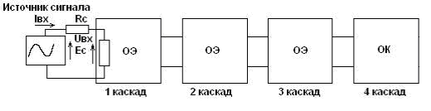
Рис.1 – Структурная схема усилителя

2 Электрический расчет

В электрическом расчете необходимо определиться с основными токами, текущими в транзисторах. Очень важно определиться с токами покоя, необходимыми для смещения рабочей точки транзисторов на линейный участок. Также данный пункт предполагает нахождение всех параметров элементов, входящих в каскады, их предельные эксплуатационные характеристики, исходя из рассчитанных и заданных величин. Расчет любого усилителя ведется, начиная с последнего каскада, так как толчок необходимо вести от выходного напряжения которое мы должны получить на выходе усилителя.

2.1 Расчет оконечного каскада

При построении двухтактных каскадов используются транзисторы с близкими параметрами. В силу симметрии схемы расчет двухтактного каскада производят для одного из плеч. Двухтактный безтрансформаторный выходной каскад позволяет при небольших габаритах получить высокий КПД. Транзисторы в нем, как правило, включены по схеме с общим коллектором, что дает возможность использовать непосредственную связь с предыдущим каскадом, уменьшает частотные и нелинейные искажения, а также обеспечивает малое выходное сопротивление, необходимое при работе на низкоомную нагрузку. Однако, из-за того, что схема с общим коллектором имеет усиление по напряжению меньше единицы, напряжение питания предоконечного каскада должно быть больше напряжения, питающего оконечный каскад.
Одна из схем, удовлетворяющих поставленным требованиям, приведена на рисунке 2.
Рис.2 – Схема оконечного и предоконечного каскадов

В данной схеме емкость С1 включена для того, чтобы постоянная составляющая сигнала не проходила в предоконечный каскад. Она просто его не пропустит.
Сопротивления R1 и R2 играют роль делителя напряжения. С помощью них задается необходимый ток покоя базы транзистора VT1. C помощью их подбора и задается необходимый потенциал на транзисторе. Диод VD1 играет роль как сопротивления, так и элемента необходимого для задания тока покоя для оконечного каскада.
В предоконечном каскаде используется эмиттерная стабилизация. Для этого в цепь эмиттера включен резистор R4. То есть образуется последовательная обратная связь по току. Выравнивающее действие ОС объясняется тем, что, например, при увеличении тока коллектора под воздействием дестабилизирующего фактора возрастают ток эмиттера и напряжение, теряемое на R4. Часть этого напряжения поступает на базу

транзистора и уменьшает коллекторный ток. Таким образом, результирующее изменение его получается меньше, чем в схеме без ОС.
Конденсатор С2 используется для того, чтобы действие ОС, не привело к снижению коэффициента усиления сигнала.
Емкость C3 используется как дополнительный источник питания для одной из полуволны.
Определим напряжение источника питания, общего для обоих каскадов.
Амплитуда выходного напряжения:
$$U_{\text{выхm}}=I_{\text{кm}}R_{н}=3\text{.}\text{464}∗\text{10}=\text{34}\text{.}\text{64}В;$$
По выходным характеристикам транзистора, определим величину остаточного напряжения Uост для Iкm.
Ток покоя транзисторов выбираем из условия:
$I_{к0}=(0,\text{01})I_{\text{кm}};$ (6)
$I_{к0}=0,\text{01}∗3\text{.}\text{464}=0,\text{03464}A;$

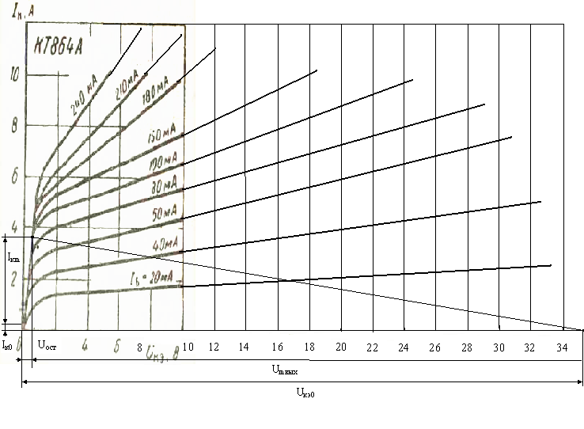

Рис.3 – Выходные характеристики транзистора (КТ712А)
Напряжение между коллектором и эмиттером в точке покоя:

$U_{\text{кэ}0}=U_{\text{ост}}+U_{{\text{вых}}_{m}};$ (7)
$$U_{\text{кэ}0}=0,4+\text{34},6=\text{35}В;$$
В качестве транзистора в оконечном каскаде, зная напряжение питания каскада и амплитуду коллекторного тока подберем транзистор КТ712А.

Его основные параметры:
I_{кmax} – постоянный ток коллектора, 10А;
U_{кэ} – постоянное напряжение коллектор – эмиттер, 200В;
P_{kmax} – постоянная рассеиваемая мощность коллектора, 100 Вт;
U_{эбmax} – постоянное напряжение эмиттер – база, 6В;
h_{21э} – статический коэффициент передачи тока в сх. С ОЭ – 40…200;
f_{t} – граничная частота – 15МГц;
Проверим, не превышены ли токи и напряжения, прикладываемые к транзисторам по сравнению с максимально допустимыми I_{кмаxдоп.} и U_{кэмаксдоп}.
$\begin{aligned}I_{\text{km}}<0\text{.}8I=0,8∗\text{10}=8А; \\ E<0\text{.}8U_{\text{кэмаксдоп}}=0,8∗\text{200}=\text{160}В;\end{aligned}$
Напряжение питания однотактного предоконечного резистивного каскада должно удовлетворять следующим соотношениям.
$E≤(\text{0,7}\text{.}\text{.}\text{.}\text{0,8})U_{\text{кэ макс доп}}$=0.7*300=210В;
Теперь по найденному значению I_{б0}, по входной характеристике транзистора можно найти напряжение покоя U_{бэ0}.
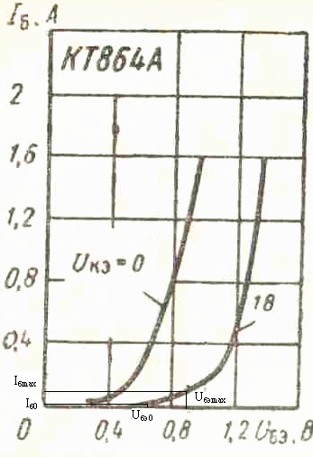

Рис.4 – Входная характеристика транзистора КТ712А
По этому же рисунку найдем максимальное значение тока базы I_{бмах}. Найдем для тока I_{бмах} напряжение U_{бэмах}.

Итак по выходным характеристикам транзистора КТ712 А (рис. 3):
Iб0=20 мА;
Iбмах=100 мА;
По входным характеристикам транзистора КТ712А (рис. 4)
Uбэ0=0,6 В;
Uбэмах=0.9 В;
Амплитуда напряжения между базой и эмиттером:
$U_{\text{бэ }m}=U_{\text{бэ макс}}−U_{\text{бэ0}}$; (9)
$$U_{\text{бэм}}=0\text{.}9−0,6=0,3В;$$
В справочниках обычно приводятся вольтамперные характеристики для транзисторов со средним значениями коэффициента усиления тока в схеме с ОЭ:
$h_{\text{21}э}=\sqrt{h_{\text{21}\text{э мин }}h_{\text{21}\text{э макс}}}$; (10)
$$h_{\text{21}э}=\sqrt{\text{40}∗\text{200}}=\text{89},\text{44};$$
Амплитуда тока базы для наихудшего транзистора:
$I_{\text{бм}}=\frac{(I−I_{б0})h_{\text{21}\text{эмин}}}{h_{\text{21}э}};$ (11)
$$I_{\text{бм}}=\frac{(\text{100}−\text{20})∗{\text{10}}^{−3}∗\text{40}}{\text{89}\text{.}\text{44}}=0,\text{035778}А;$$
Сопротивление эмиттерной стабилизации:
$R_{э}=(0,\text{05}\text{.}\text{.}\text{.}0,1)R_{н}$; (12)
$$R_{э}=0,\text{05}∗\text{10}=0,5\text{Ом};$$
Амплитуда входного напряжения:
$U_{\text{вх ок }m}=U_{\text{бэ }m}+(I_{\text{к }m}+I_{\text{б }m})R_{э}+U_{\text{вых }m}$; (13)
$$U_{\text{вхокм}}=0,3+(3\text{.}\text{464}+0,\text{035778})0,5+\text{34},\text{64}=\text{36},\text{689}В;$$
Коэффициент усиления каскада по напряжению:
$K_{\text{ок}}={U_{\text{вых }m}}/{U_{\text{вх ок }m}}$; (14)
$$K_{\text{ок}}=\text{34},{\text{64}}/{\text{36}},\text{689}=0,\text{944};$$
Входная мощность каждого плеча:
$P_{\text{вх}}=\frac{I_{\text{б }m}U_{\text{бэ }m}}{2}$; (15)
$$P_{\text{вх}}=\frac{0,\text{035778}∗0,3}{2}=0,\text{00536}\text{Вт};$$
Входное сопротивления транзистора переменному току в схеме с ОЭ и аналогичное сопротивление с учетом обратной связи за счет R_{э}:
$h_{\text{11э}}=\frac{U_{\text{бэ }m}}{I_{\text{б }m}}$; (16)
$$h_{\text{11}э}=\frac{0,3}{0,\text{035778}}=8,\text{385}\text{Ом};$$
$h_{\text{11э ос}}=\frac{U_{\text{бэ }m}+R_{э}(I_{\text{к }m}+I_{\text{б }m})}{I_{\text{б }m}}$; (17)
$$h_{\text{11}\text{эос}}=\frac{0,3+0,5(3\text{.}\text{464}+0,\text{035778})}{0,\text{035778}}=\text{57},3\text{Ом};$$
Входное сопротивление транзистора в схеме с ОК:
$h_{\text{11 к}}=h_{\text{11э ос}}+R_{н}(h_{\text{21}э}+1)$; (18)
$$h_{\text{11}к}=\text{57},3+\text{10}(\text{89}\text{.}\text{44}+1)=\text{961},7\text{Ом};$$
Емкость разделительного конденсатора в цепи нагрузки:
$$С_{р}≥\frac{1}{2{πf}_{н}R_{н}\sqrt{M^{2_{н}}−1}}=\frac{1}{2\text{π*30*10*}\sqrt{1\text{.}{\text{01941}}^{2}−1}}=2,\text{67}∗{\text{10}}^{−3}Ф;$$
Величина коллекторного сопротивления нагрузки предыдущего каскада:
$R_{к}=R_{\text{ст}}=\frac{(\text{0,4}\text{.}\text{.}\text{.}0,\text{45})E}{1,\text{25}I_{\text{вх }m}}$; (19)
$$\text{Rк}=\frac{0,4∗\text{80}}{1,\text{25}∗I_{\text{бм}}}=\frac{\text{32}}{1,\text{25}∗0,\text{035778}}=\text{715},\text{523}\text{Ом};$$
Сопротивление источника сигнала для выходного каскада:
$R_{\text{с ок}}=R_{к}$; (20)
Среднее значение тока, потребляемое выходным каскадом от источника питания:
$I_{\text{ср}}={I_{\text{к }m}}/π+I_{\text{к0}}$; (21)
$$I_{\text{ср}}=\frac{3,\text{464}}{π}+0\text{.}\text{03464}=1,\text{137}А;$$

2.2 Расчет предоконечного каскада
Предоконечный каскад выполним на биполярном транзисторе:
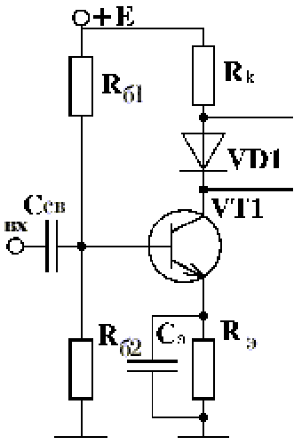
Рис.5 – Схема предоконечного каскада
Для данного каскада подберем транзистор по подходящим характеристикам:
Транзистор КТ9115А;
Максимально допустимые параметры:
I_{кмакс} = 100 мА;
U_{кэмакс} = 300 В;
U_{кбмакс} = 300 В;
U_{эбмакс} = 5 В;
P_{кмакс} = 10 Вт;
h_{21э} = 25…250;
Максимальный размах коллекторного тока найдем из расчета оконечного каскада:
$I_{\text{к }m}=I_{\text{б }m}+\frac{U_{\text{бэ }m}}{R_{к}}$; (22)
$$I_{\text{км}}=0,\text{035778}+\frac{0,3}{\text{715},\text{523}}=0,\text{036}А;$$
Особенностью этого режима является то, что ток покоя заведомо берется больше амплитуды коллекторного тока.
$I_{\text{0к}}=(\text{1,1}\text{.}\text{.}\text{.}\text{1,25})I_{\text{к }m}$ ; (23)
$$I_{0к}=1,1∗0,\text{036}=0,\text{0396}А;$$
Теперь уточним величину коллекторного сопротивления:
$R_{\text{к }}=\frac{(0,4\text{.}\text{.}\text{.}0,\text{45})E}{I_{\text{0к}}}$; (24)
$$R_{к}=\frac{0,4∗\text{80}}{0,\text{0396}}=\text{808}\text{Ом};$$
Сопротивление в цепи эмиттерной стабилизации:
$$R_{\text{э }}=\frac{(\text{0,08}\text{.}\text{.}\text{.}\text{0,11})E}{I_{\text{0к}}}=\frac{0\text{.}\text{08}∗\text{80}}{0\text{.}\text{0396}}=\text{161}\text{.}\text{616}\text{Ом};$$
Напряжение в рабочей точке:
$U_{\text{кэ 0 }}=E−I_{\text{0к}}(R_{к}+R_{э})$; (25)
$$U_{\text{кэ}0}=\text{80}−0,\text{0396}(\text{808}+\text{161},\text{616})=\text{41},6В;$$
Находим сопротивление нагрузки переменному току:
$R_{0}=\frac{R_{к}h_{\text{11}к}}{R_{к}+h_{\text{11}к}}$; (26)
$$R_{0}=\frac{\text{808}∗\text{961},7}{\text{808}+\text{961},7}=\text{439}\text{Ом};$$
Строим нагрузочные характеристики каскада по постоянному и переменному току. Обе они пройдут через рабочую точку с координатами $(U_{\text{кэ0}},I_{\text{0К}})$ и точки $(E_{п},\text{ 0})$ и $(U_{\text{кэ0}}+R_{0}I_{\text{0к}},\text{ 0})$, соответственно.
$$(U_{\text{кэ}0}+R_{0}I_{0к};0)=(\text{41},6+\text{439}∗0\text{.}\text{0396};0)=(\text{58},\text{98};0)$$
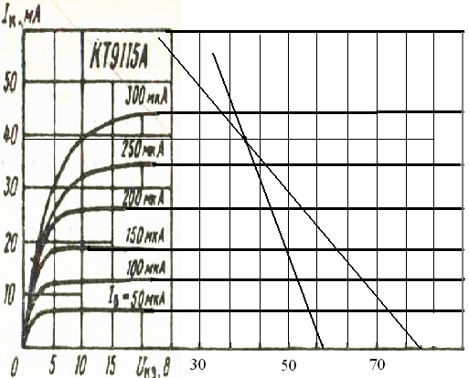
Рис. 6 – Выходные характеристики транзистора КТ9115А
Из расчетов I_{кмакс}=I_{ок}+I_{км}=0,0756 мА;
На выходных статических характеристиках в точке покоя находим значение $I_{\text{б0}}$, а на входной статической характеристике $U_{\text{б0}}$.
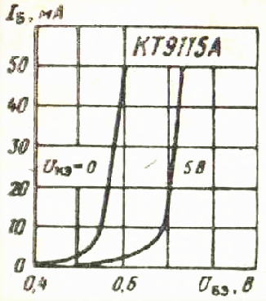
Рис.7 – Входная характеристика транзистора КТ9115А
Судя по входной характеристики Uбэ0=0,5 В;
Итак, I_{бо}=0,35 мА; U_{бэ0}=0,5 В; I_{ок}=39,6 мА; U_{кэ0}=41,6 В;
Сопротивление базового делителя при токе I_{дел}=(3...10)I_{б0}
$$I_{\text{дел}}=6∗I_{б0}=2,1\text{мА};$$
$R_{\text{б1}}=\frac{E−R_{э}I_{\text{0к}}−U_{\text{б0}}}{I_{\text{дел}}+I_{\text{б0}}}$; (27)
$\text{Rб}1=\frac{\text{80}−\text{161},\text{616}∗0\text{.}\text{0396}−0\text{.}5}{0\text{.}\text{0021}+0\text{.}\text{00035}}=\text{29}\text{.}\text{836}\text{кОм};$
$R_{\text{б2}}=\frac{R_{э}I_{\text{0к}}+U_{\text{б0}}}{I_{\text{дел}}}$; (28)
$R_{б2}=\frac{\text{161},\text{616}∗0\text{.}\text{0396}+0\text{.}5}{0\text{.}\text{0021}}=\text{3285},7\text{Ом};$
$R_{\text{дел}}=\frac{R_{\text{б1}}R_{\text{б2}}}{R_{\text{б1}}+R_{\text{б2}}}$; (29)
$$R_{\text{дел}}=\frac{\text{29836}∗\text{3285},7}{\text{29836}+\text{3285},7}=\text{2959},\text{755}\text{Ом};$$
Определяем входное сопротивление биполярного транзистора:
$h_{\text{11}э}=\frac{τ_{к}}{C_{к}}+h_{\text{21}э}\frac{ϕ_{т}}{I_{\text{к0}}}$; (30)
где $τ_{к}$- постоянная времени коллекторного перехода;
$C_{к}$ - емкость коллекторного перехода;
$ϕ_{Т}$ - температурный потенциал (для температуры 20^{о}C, $ϕ_{Т}=\text{25},3\text{ мВ}$).
$τ_{к}$=200 пс;
C_{k}=2,5 пФ;
$$h_{\text{21}э}=\sqrt{h_{\text{21}\text{э мин }}h_{\text{21}\text{э макс}}}=\sqrt{\text{25}∗\text{250}}=\text{79};$$
$$h_{\text{11}э}=\frac{\text{200}∗{\text{10}}^{−\text{12}}}{2,5∗{\text{10}}^{−\text{12}}}+\text{79}∗\frac{\text{25}\text{.}3∗{\text{10}}^{−3}}{0\text{.}\text{0396}}=\text{130},\text{47}\text{Ом};$$

Входное сопротивление каскада:
$R_{\text{вх}}=\frac{h_{\text{11э}}R_{\text{дел}}}{h_{\text{11э}}+R_{\text{дел}}}$; (31)
$$R_{\text{вх}}=\frac{\text{130},\text{47}∗\text{2959},\text{755}}{\text{130},\text{47}+\text{2959},\text{755}}=\text{124},\text{96}\text{Ом};$$

Коэффициент усиления каскада:
$K_{\text{пр}}=\frac{h_{\text{21э мин}}R_{0}}{h_{\text{11э}}}=\frac{\text{25}∗\text{439}}{\text{130},\text{47}}=\text{84},\text{1189};$ (32)
где R0-сопротивление нагрузки переменному току;
$h_{\text{21 э мин}}$ - минимальное значение коэффициента усиления по току биполярного транзистора.
Далее рассчитаем вспомогательные элементы схемы.

Емкость конденсатора связи:
$С_{\text{св}}=\frac{1}{2{πf}_{н}\left(R_{с}+R_{\text{вх}}\right)\sqrt{M_{i\text{ н}}^{2}−1}}$; (33)
где Rc - сопротивление источника сигнала (выходное сопротивление 3 каскада). Rc=Rk=63750Ом;
$$C_{\text{св}}=\frac{1}{\text{188},\text{49}∗(\text{63750}+\text{127},\text{174})∗0\text{.}\text{882}}=9,\text{41486}∗{\text{10}}^{−8}Ф;$$

Рассчитаем входную динамическую емкость каскада. Для этого найдем дифференциальное сопротивление эмиттерного перехода:

$r_{э}=\frac{\text{25},3⋅{\text{10}}^{−3}h_{\text{21}э}}{I_{\text{0к}}(1+h_{\text{21}э})}$; (34)
$$r_{э}=\frac{\text{25},3∗{\text{10}}^{−3}∗\text{79}}{0,\text{0396}∗(1+\text{79})}=\frac{1,\text{012}}{1,\text{804}}=0,\text{631}\text{Ом};$$
Так как rэ<1Ом то возьмем rэ=1Ом;
Емкость коллекторного перехода в рабочей точке:
$С_{к}=С_{\text{к спр}}\sqrt[3]{\frac{U_{\text{к спр}}}{U_{\text{кэ 0}}}},$ (35)
где $С_{\text{к спр}},U_{\text{к спр}}$ - справочная емкость коллекторного перехода транзистора и значение напряжения, при котором измерена эта емкость.
$$\text{Cк}=2,5∗{\text{10}}^{−\text{12}}∗\sqrt[3]{\frac{\text{300}}{\text{41},6}}=4\text{.}8∗{\text{10}}^{−\text{12}}Ф;$$
Cк обусловлена в первую очередь геометрическими размерами областей структуры и технологическими особенностями изготовления транзистора и зависит от количества зарядов, накопленных в различных областях структуры.
Входная динамическая емкость в схеме с ОЭ:
$С_{\text{вх д}}=\frac{1}{2{πf}_{т}r_{э}}+С_{к}(1+K_{\text{ок}})$ (36)
$$f_{T}≈\text{90}\text{МГц};$$
$$C_{\text{вхд}}=\frac{1}{2∗π∗\text{90}∗{\text{10}}^{6}∗0\text{.}\text{631}}+4\text{.}8∗{\text{10}}^{−\text{12}}(1+0\text{.}\text{944})=2,\text{81}∗{\text{10}}^{−9}Ф;$$
2.3 Расчет промежуточных каскадов
Расчет любого каскада начинается с выбора рабочей точки, определения элементов смещения и температурной стабилизации (т.е. с расчета каскада по постоянному току). При колебаниях температуры окружающей среды до (70...100)° С достаточно хорошие показатели обеспечивает схема эмиттерной стабилизации. Ее преимущественно и используют в аппаратуре. Схемы подачи смещения и расчет каскадов по постоянному току для различных включений транзистора аналогичны и не зависят от выбора общего электрода у усилительного элемента по переменному току.
Рассмотрим обобщенную схему включения по постоянному току биполярного транзистора в резисторном каскаде.
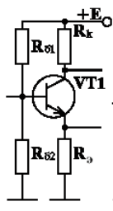
Рис. 8 – Схема промежуточного каскада включенного по схеме с ОЭ.
Так как мы выбрали схему включения транзистора с ОЭ, то сигнал будет снимать с коллектора.
Для удовлетворительной термостабилизации маломощных каскадов, где транзистор включен по схеме с ОЭ, обычно полагают:
$$\text{Rэ}=(0,\text{15}\text{.}\text{.}\text{.}0,3)\text{Rк};$$
2 каскад:
Rк можно найти как:
$$\text{Rк}=\frac{(0\text{.}4\text{.}\text{.}\text{.}0\text{.}\text{45})E}{1\text{.}\text{25}I_{\text{бм}}};$$
Здесь значение I_{бм} исходя из логических соображений брать из расчетов для предоконечного каскада.
$R_{k}=\frac{0\text{.}\text{425}∗\text{80}}{1\text{.}\text{25}∗0\text{.}2∗{\text{10}}^{−3}}=\text{136}\text{кОм}$ $I_{\text{бм}}={\text{Iб}}_{\text{макс}}−I_{б0}=\text{550}−\text{350}=0,2\text{мА};$
Тогда:
$$R_{э}=0,\text{225}⋅\text{136000}=\text{30600}\text{Ом};$$
Теперь зная R_{k} и R_{э} можно найти ток покоя, который необходимо подавать на 2 каскад.
$I=\frac{\text{Uп}}{2(\text{Rk}+\text{Rэ})};$ (37)
$$I_{\text{ко}}=\frac{\text{80}}{2(\text{136000}+\text{30600})}=0,\text{24}\text{мА}≈1\text{мА};$$
В первом и втором каскадах если значения тока покоя будут <1мА, то будем их приравнивать к 1мА. Иначе мы будем иметь слишком маленькие токи, текущие через транзистор.
Во втором каскаде используем транзистор 2Т509А.
Его основные параметры:
I_{kmax} = 20мА;
U_{кэ} = 450В;
P_{kmax} = 1 Вт;
U_{бэ} = 5 В;
Уточним величину коллекторного сопротивления для с учетом того, что ток покоя I_{ko} мы взяли = 1мА.
$$\begin{aligned}\text{Rk}=\frac{0\text{.}\text{425}∗\text{80}}{1∗{\text{10}}^{−3}}=\text{34}\text{кОм}; \\ \text{Rэ}=0,\text{225}∗\text{34000}=7,\text{65}\text{кОм};\end{aligned}$$
Следовательно:
$U_{\text{кэ}0}=\text{Uп}−I_{k0}(\text{Rк}+\text{Rэ});$ (38)
$$U_{\text{кэ}0}=\text{80}−{\text{10}}^{−3}(\text{7650}+\text{34000})=\text{38},\text{35}В;$$
Теперь можно найти размах коллекторного тока 2 каскада. Используем соотношение:
$I_{\text{км}}=I_{\text{бм}}+\frac{U_{\text{бэм}}}{\text{Rк}};$ (39)
Здесь I_{бм} – входной ток предоконечного каскада. Он известен. Необходимо найти U_{бэм}. Из входной характеристики транзистора предоконечного каскада (см. рис. 7) найдем U_{бэм}.

$$U_{\text{бэм}}=U_{\text{бэмакс}}−U_{\text{бэ}0}=0,6−0,5=0,1В;$$
$$I_{\text{км}}=0,2∗{\text{10}}^{−3}+\frac{0,1}{\text{34000}}=0,2\text{мА};$$
Найдем I_{б0} и I_{бмакс} из выходной характеристики транзистора 2Т509А.

$I_{\text{кмакс}}=I_{\text{км}}+I_{к0}=0,2+1=1,2\text{мА};$

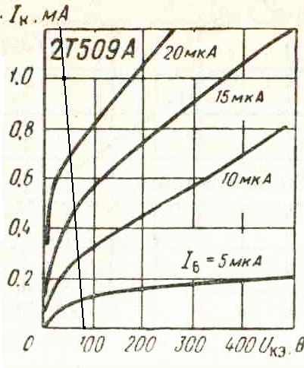
Рис. 9 – Выходные характеристики транзистора 2Т509А.
I_{бмакс}=50мкА;
I_{б0}=30мкА;
$I_{\text{бм}}=I−I_{б0}=\text{50}−\text{30}=\text{20}\text{мкА};$- входной размах тока 2 каскада.
Из входной характеристики транзистора 2 каскада найдем значения Uбэм и Uбэ0.
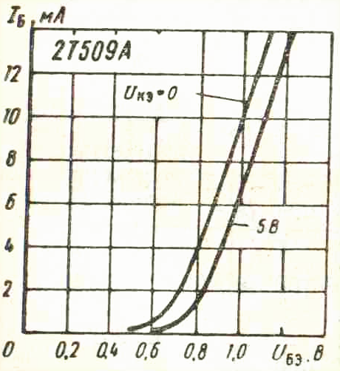
Рис. 10 – Входная характеристика транзистора 2Т509А.

U_{бэмакс}=0,7 В;
U_{бэ0}=0,6 В;
$$U_{\text{бэм}}=U_{\text{бэмакс}}−U_{\text{бэ}0}=0,7−0,6=0,1В;$$
Найдем ток делителя напряжения:
$$I_{\text{дел}}=(3\text{.}\text{.}\text{.}\text{10})I_{\text{бо}}=5∗\text{30}∗{\text{10}}^{−6}=0,\text{15}\text{мА};$$
Зная ток делителя найдем сопротивления базового делителя:
$$\begin{aligned}R_{б1}=\frac{E−{\text{RэI}}_{к0}−U_{б0}}{I_{\text{дел}}+I_{б0}}=\frac{\text{80}−\text{7650}∗1∗{\text{10}}^{−3}−0,6}{0,\text{15}∗{\text{10}}^{−3}+\text{30}∗{\text{10}}^{−6}}=\text{398},\text{611}\text{кОм}; \\ R_{б2}=\frac{{\text{RэI}}_{к0}+U_{б0}}{I_{\text{дел}}}=\frac{\text{7650}∗1∗{\text{10}}^{−3}+0,6}{0,\text{15}∗{\text{10}}^{−3}}=\text{55}\text{кОм}; \\ R_{\text{дел}}=\frac{R_{б1}R_{б2}}{R_{б1}+R_{б2}}=\frac{\text{398611}∗\text{55000}}{\text{398611}+\text{55000}}=\text{48},\text{331}\text{кОм};\end{aligned}$$
Итак для 2 каскада:
$$\begin{aligned}I_{к0}=1\text{мА};U_{\text{бэм}}=0,1В; \\ I_{б0}=\text{30}\text{мкА};R_{б1}=\text{398},\text{611}\text{кОм}; \\ I_{\text{бм}}=\text{50}\text{мкА};R_{б2}=\text{55}\text{кОм}; \\ U_{\text{бэ}0}=0,6В;R_{\text{дел}}=\text{48}\text{.}\text{331}\text{кОм};\end{aligned}$$
Для предварительных каскадов усиление обычно определяют по минимальному усилению тока транзистором h21эmin:
$K=\frac{h_{\text{21}э\text{min}}}{h_{\text{11}э}}∗R_{0};$ (40)
где R0 – сопротивление нагрузки переменному току. Для грубой оценки можно принять $R0≈R_{\text{вх}}$,где Rвх – входное сопротивление предоконечного каскада.
h_{11э} – входное сопротивление транзистора 2 каскада в сх. С ОЭ.
$h_{\text{11}э}=\frac{0,5(U_{б\text{max}}−U_{б\text{min}})}{I_{\text{бм}}};$ (41)
Найдем значение I_{кмакс} и I_{кмин} из следующих соображений.
Значение I_{кмакс} известно. Так как в режиме А рабочая точка находится на середине нагрузочной прямой то отняв от тока покоя I_{к0} значение I_{км} получим значение I_{kmin}.
$$I_{к\text{min}}=I_{к0}−I_{\text{км}}=1−0,2=0,8\text{мА};$$
Значению I_{kmin} соответствует ток базы. $\text{Iб}\text{min}≈\text{27}\text{мкА}$(по выходной характеристике транзистора 2Т509А).
$$I_{б\text{max}}=\text{50}\text{мкА};$$
Теперь во входной характеристике транзистора определим U_{бmin} и U_{бмакс}.
Рис. 11 – Входная характеристика транзистора 2Т509А.
$$\begin{aligned}U_{б\text{min}}=0\text{.}\text{58}В; \\ U_{б\text{max}}=0\text{.}\text{75}В;\end{aligned}$$
$$\begin{aligned}I_{\text{бм}}=\text{20}\text{мкА}; \\ h_{\text{11}э}=\frac{0,5(0,\text{75}−0,\text{58})}{\text{20}∗{\text{10}}^{−6}}=4,\text{25}\text{кОм};\end{aligned}$$
R_{вх}=124,96 Ом – входное сопротивление предоконечного каскада.
Теперь можно найти усиление 2 каскада:
$$K=\frac{\text{38}}{\text{4250}}∗\text{124},\text{96}=1,\text{117};$$
h_{21э} – берем не минимальное значение, а среднее, так как в реальности этот коэффициент из рассмотрения большого числа транзисторов будет в районе этого среднего значения.
1-й каскад:
В первом каскаде используется схема такая же как и во 2-м каскаде.
Определим сопротивление R_{э} и R_{k} для 1-го каскада:
$$\text{Rк}=\frac{0,\text{425}E}{1\text{.}\text{25}∗I_{\text{бм}}}=\frac{0,\text{425}∗\text{80}}{1,\text{25}∗\text{20}∗{\text{10}}^{−6}}=1,\text{360}\text{МОм};$$
$$\text{Rэ}=(0,\text{15}\text{.}\text{.}\text{.}0,3)\text{Rк}=0,\text{225}∗\text{1360000}=\text{306}\text{кОм};$$
$$I_{\text{ко}}=\frac{\text{Uп}}{2(\text{Rk}+\text{Rэ})}=\frac{\text{80}}{2(\text{1360000}+\text{306000})}=2,4∗{\text{10}}^{−5}≈\text{приравнеям}≈1\text{мА};$$
Уточним значение сопротивление коллектора и эмиттера:
$$\text{Rк}=\frac{0,\text{425}∗\text{60}}{I_{к0}}=\frac{0,\text{425}∗\text{80}}{1∗{\text{10}}^{−3}}=\text{34}\text{кОм};$$
$$\text{Rэ}=\text{Rк}(0,\text{15}\text{.}\text{.}\text{.}0,3)=0,\text{225}∗\text{34000}=\text{7650}\text{Ом};$$
$U_{\text{кэ}0}=\text{Uп}−I_{к0}(\text{Rк}+\text{Rэ});$ (42)
$$U_{\text{кэ}0}=\text{80}−{\text{10}}^{−3}(\text{7650}+\text{34000})=\text{38},\text{35}В;$$
I_{б0} для 1 каскада остается таким же как и для 2 каскада, ввиду того, что I_{ко} принимаем и там и здесь =1мА.
I_{б0}=30мкА;
Следовательно R_{б1} и R_{б2} останутся такими же как и во 2 каскаде:
$\begin{aligned}\text{Rб}1=\text{398},\text{611}\text{кОм}; \\ \text{Rб}2=\text{55}\text{кОм}; \\ R_{\text{дел}}=\text{48},\text{331}\text{кОм};\end{aligned}$
Определим I_{км}:
$$\begin{aligned}I_{\text{км}}=I_{\text{бм}}+\frac{U_{\text{бэм}}}{\text{Rк}}=\text{20}∗{\text{10}}^{−6}+\frac{0,1}{\text{34000}}=0,\text{0294}\text{мА}; \\ ⇒I_{\text{кмакс}}=I_{к0}+I_{\text{км}}=1+0,\text{0294}=1,\text{0294}\text{мА};\end{aligned}$$
где I_{бм} – входной ток 2 каскада.
По выходной характеристике току I_{кмакс} примерно соответствует ток базы равный $I_{\text{бмакс}}≈\text{32}\text{мкА};$
$I_{\text{бм}}=I_{\text{бмакс}}−I_{б0}=\text{32}−\text{30}=0,2\text{мкА};$ - входной ток 1 каскада.
Найдем входное сопротивление транзистора 1 каскада из формулы:
$h_{\text{11}э}=r_{б}+r_{Э}(1+h_{\text{21}э});$ (43)
где r_{б}- объемное сопротивление базы;
r_{э} – объемное сопротивление эмиттера.
На практике r_{э} и r_{б} принимают:
$$\begin{aligned}r_{э}≈\text{15}\text{Ом}; \\ r_{б}≈\text{150}\text{Ом};\end{aligned}$$
Тогда:
$$h_{\text{11}Э}=\text{150}+\text{15}(1+\text{38})=\text{735}\text{Ом};$$
Тогда коэффициент усиления каскада:
$$K=\frac{h_{\text{21}Э\text{min}}∗R_{\text{вх}}}{h_{\text{11}э}}=\left|R_{\text{вх}}=\frac{R_{\text{дел}}h_{\text{11}э}}{R_{\text{дел}}+h_{\text{11}Э}}=\frac{\text{48},\text{331}∗{\text{10}}^{3}∗\text{4250}}{\text{48},\text{331}∗{\text{10}}^{3}+\text{4250}}=\text{3906},\text{48}\text{Ом}\right|=\frac{\text{38}∗\text{3906},\text{48}}{\text{735}}=\text{201},\text{967};$$

2.4 Расчет емкостей связи
Теперь рассчитаем емкости связи между каскадами.
Емкость между предоконечным каскадом 3 и 2 каскадом мы уже подсчитали.
Подсчитаем теперь емкость между 2 и 1 каскадом.
$C_{\text{св}}=\frac{1}{(2∗π∗\text{fн}(\text{Rc}+R_{\text{вх}})∗\sqrt{{\text{Мнi}}^{2}−1})};$ (44)
R_{c} – выходное сопротивление 1-го каскада $\text{Rk}$=34000Ом;
R_{вх} – входное сопротивление 2-го каскада.
R_{вх}=4052,33 Ом; M_{нi}=1.0194; F_{н}=30;
$C_{\text{св}}=\frac{1}{(2π∗\text{30}(\text{59500}+\text{4052}\text{.}\text{33})∗\sqrt{1,{\text{0194}}^{2}−1})}=5,6∗{\text{10}}^{−7}Ф;$-между 2 и 3 каскадами.
Емкость на входе 1-го каскада:
R_{c}=0 Ом;
R_{вх}=1000 Ом;
$$C_{\text{св}}=\frac{1}{(2π∗\text{30}(\text{1000}+0)∗\sqrt{1,{\text{0194}}^{2}−1})}=2,\text{68}∗{\text{10}}^{−5}Ф;$$

2.5 Расчет параметров усилителя в целом

Нелинейные искажения появляются там, где транзисторы работают в режиме большого сигнала. В рассчитываемом устройстве выходной каскад не усиливает по напряжению, поэтому следует учитывать нелинейные искажения обоих каскадов.
Построим сквозную динамическую характеристику предвыходного каскада. Так как он работает на одиночном транзисторе в режиме A, то размах выходной ЭДС делим на четыре одинаковых отрезка и сразу находим I_{kmax}, I₁, I₀, I₂ и I_{kmin}.

$R0=\text{439}\text{Ом};U_{\text{кэ}0}=\text{41},6В;I_{\text{ко}}=\text{39},6\text{мА};$

Ток I_{б} найдем по выходной характеристике транзистора КТ9115А (рис. 6) .

I_{kmax}=75 мА; I_{бmax}=550 мкА; I_{kmin}=Iк0;
Внесем полученные данные в таблицу.

Таблица 4
Величина | Точки графика
Величина | 1 | 2 | 3 |  | 4
$I_{к}$,мА | 39,6 | 51,4 | 63,2 |  | 75
$I_{б}$,мА | 0,35 | 0,45 | 0,5 |  | 0,55
$U_{\text{бэ}}$,В | 0,52 | 0,57 | 0,59 |  | 0,6
$E_{с}$,В | 21,345 | 27.345 | 30.34 |  | 33,325

$$E_{c1}=U_{\text{бэ}1}+{\text{RcI}}_{б1}=\left|\text{Rc}≈\text{Rк}\right|=0\text{.}\text{52}+\text{59500}∗0,\text{35}∗{\text{10}}^{−3}=\text{21},\text{345}В;$$
$E_{c2}=\text{27},\text{345}В;$ $E_{c3}=\text{30},\text{34}В;$ $E_{c4}=\text{33},\text{325}В;$
Построим по сквозную динамическую характеристику:
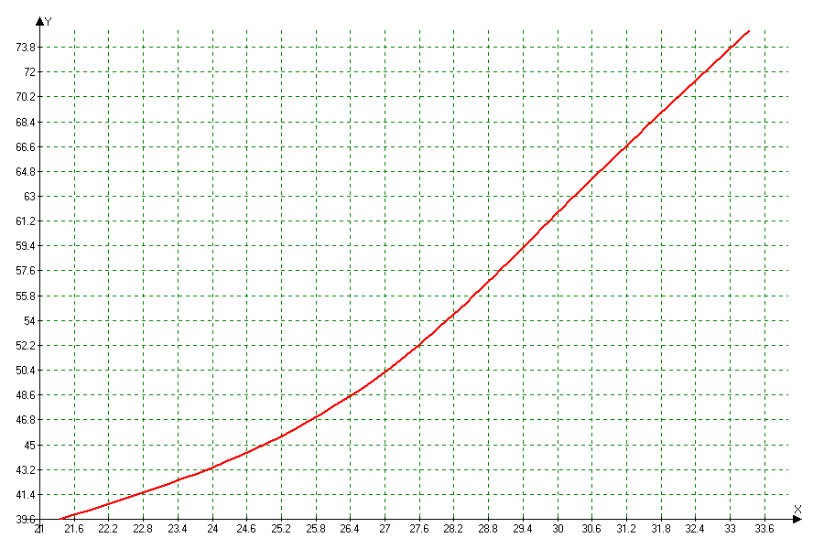
По ней определим:
$$\begin{aligned}I_{0}=\text{45}\text{.}4\text{мА}; \\ I_{2}=\text{58}\text{.}5\text{мА}; \\ I_{1}=\text{69}\text{.}\text{75}\text{мА};\end{aligned}$$
Найдем гармоники выходного тока:
$$\begin{aligned}I_{1М}'=\frac{(I_{\text{кмакс}}−I_{\text{кмин}}+I_{1}−I_{2})}{3}=\frac{(\text{75}−\text{39},6+\text{69}\text{.}\text{75}−\text{58},5)∗{\text{10}}^{−3}}{3}=0\text{.}\text{01555}А; \\ I_{2М}'=\frac{(I_{k\text{max}}+I_{k\text{min}}−2I_{0})∗{\text{10}}^{−3}}{4}=5\text{.}\text{95}∗{\text{10}}^{−3}А; \\ I_{3М}'=\frac{(I_{k\text{max}}−I_{k\text{min}}−2(I_{1}−I_{2}))}{6}=2,\text{15}∗{\text{10}}^{−3}А; \\ I_{4М}'=\frac{(I_{k\text{max}}+I_{k\text{min}}−4(I_{1}+I_{2})+6I_{0})}{\text{12}}=−\text{10}\text{.}5∗{\text{10}}^{−3}А;\end{aligned}$$
$$I_{\text{ср}}=\frac{(I_{к\text{max}}+I_{k\text{min}}+2(I_{1}+I_{2}))}{6}=\text{61}\text{.}\text{85}\text{мА};$$
Теперь определим коэффициент гармоник предвыходного каскада:
$$K_{\text{г оэ}}=\sqrt{\frac{I_{\text{2м}}^{2}+I_{\text{3м}}^{2}+I_{\text{4м}}^{2}}{I_{1м}^{2}}}=\sqrt{\frac{(5,{\text{95}}^{2}+2,{\text{15}}^{2}+(−\text{10},5)^{2})∗{\text{10}}^{−6}}{0\text{.}\text{01555}}}=0\text{.}\text{0983};$$

Коэффициент усиления напряжения:
$K=K_{\text{ок}}K_{\text{пр}}$; (45)
$$K=0\text{.}\text{944}∗\text{84}\text{.}\text{1189}=\text{79},\text{40824};$$

Мощность потребляемая от источника питания:
$P_{0}=E(I_{\text{ср ок}}+I_{\text{к0 пр к}}+I_{\text{дел пр к}}+I_{\text{б0 ок}}+I_{\text{б0 пр к}})$; (46)
$$P_{0}=\text{80}(1,\text{137}+\text{39},6∗{\text{10}}^{−3}+2,1∗{\text{10}}^{−3}+\text{20}∗{\text{10}}^{−3}+\text{350}∗{\text{10}}^{−6})=\text{95},\text{924}\text{Вт};$$
КПД усилителя:
$η=\frac{P_{\text{вых}}}{P_{0}}=\frac{\text{60}}{\text{95},\text{924}}=0\text{.}\text{6255}≈\text{62}\text{\%}\text{.}$
Если сравнивать рассчитанные нелинейные искажения с теми, что мы задали в предварительном расчете, то можно сделать вывод, что они практически сходятся.

2.6. Выбор диода в коллекторной цепи

Необходимо, чтобы при токе $I_{к0}=0,\text{03696}A$ диод обеспечивал падение напряжения:
$$U_{\text{пр}}=2⋅\left(U_{\text{эб}0}+I_{к0}⋅R_{5}\right)=2⋅\left(0,6+0,\text{03464}⋅0,5\right)=1,\text{23464}B$$
Данному условию удовлетворяет диод Д1Ж

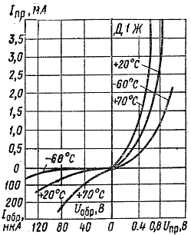

Заключение

В ходе проектирования был получен усилитель, параметры которого соответствуют техническому заданию. Необходимая мощность в нагрузке обеспечивается за счет того, что полученный коэффициент усиления превосходит требуемый. Требования к нелинейным искажениям были учтены при расчете элементов. Рассчитанные частотные искажения не превосходят заданное значение.

